Сверхрегенеративный приемник без УРЧ

В. АРТЕМЕНКО, UT5UDJ,
01021, г. Киев-21, а/я 16

Крайняя простота схем сверхрегенеративных радиоприемников, достаточная легкость их настройки, возможность приема как AM, так и на ЧМ (широкополосной) сигналов делала такие приемники весьма популярными среди радиолюбителей в прошлом.
Как известно, вначале такие приемники конструировали на радиолампах, и только позднее их стали выполнять на биполярных транзисторах.
Однако те радиолюбители, кто экспериментировал как с ламповыми, так и с транзисторными сверхрегенераторами, отмечают более устойчивую работу именно ламповых сверхрегенераторов. При этом чувствительность ламповых сверхрегенераторов значительно превосходит чувствительность сверхрегенераторов, выполненных на биполярных транзисторах.
И если на первых этапах использования транзисторов такое превосходство сверхрегенераторов на лампах объясняли "несовершенством" транзисторов, то в настоящее время об этом говорить нет смысла.
Причины низкого качества транзисторных сверхрегенераторов, по-видимому, следует искать в другом.
Одна из таких причин, по мнению автора, заключается в том, что лампы, как известно, обладают достаточно большими входными/выходными сопротивлениями, а биполярные транзисторы - сопротивлениями низкими.
В этой связи можно предположить, что, перенеся практически без изменения схемотехнику ламповых сверхрегенераторов на транзисторную базу, получили в результате значительное ухудшение работы транзисторных сверхрегенераторов по сравнению со сверхрегенераторами ламповыми.
Однако, применяя, где это необходимо, согласование с помощью частичного включения контуров и широко используя змиттерные повторители, можно получить и для сверхрегенераторов на биполярных транзисторах высокую чувствительность при их достаточной стабильности в работе.
Реализация этой цели приведена на рис. 1.

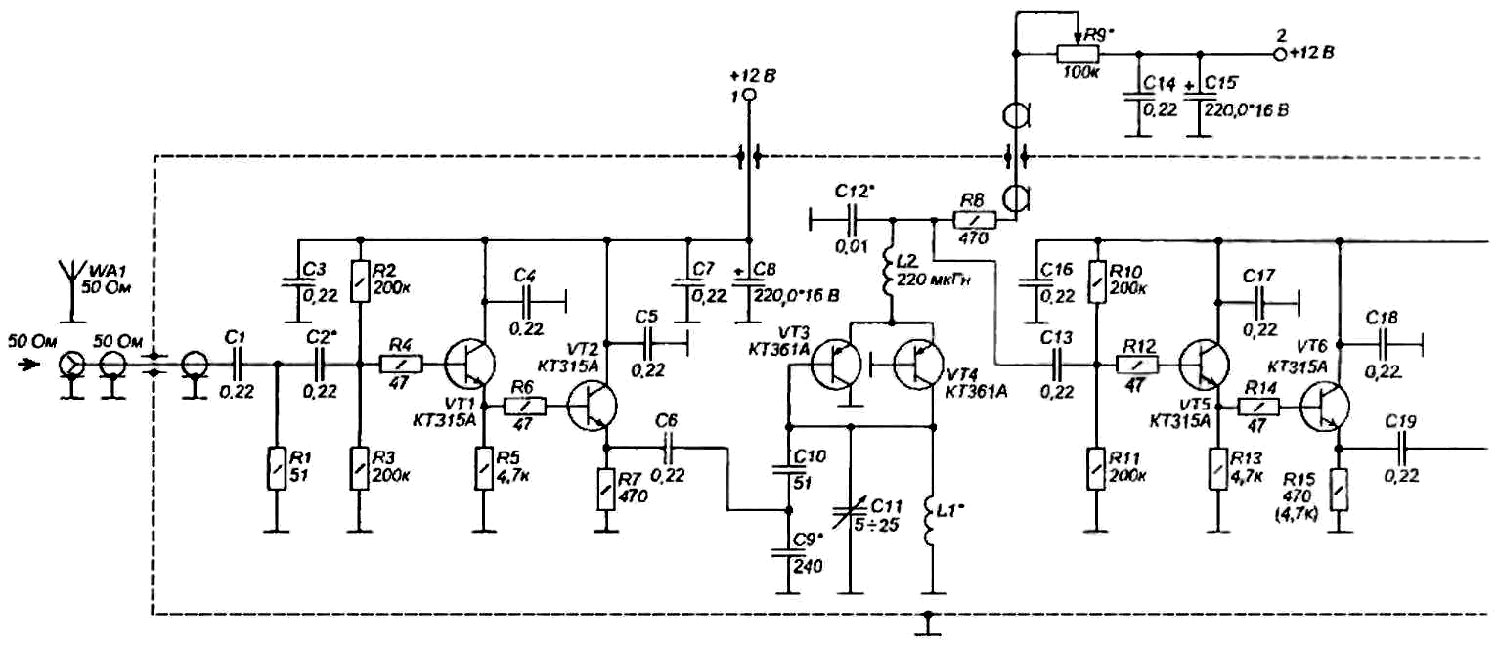

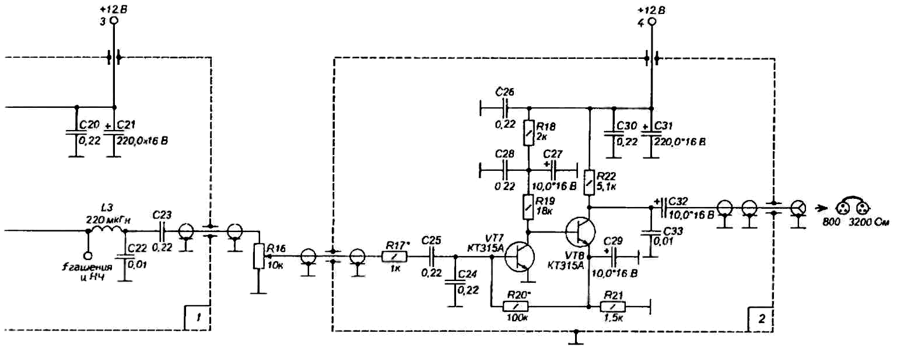
Рис.1. Схема электрическая принципиальная сверхрегенеративного приемника без УРЧ

Как видно, данный приемник уже не содержит двух каскадов широкополосных барьерных УРЧ при той же чувствительности, что и конструкция [1].
Эмиттерный повторитель на VT1 и VT2, стоящий на входе приемника, весьма сильно изолирует антенну от контура сверхрегенеративного приемника. По этой причине параметры 50-омной антенны и окружающие предметы перестают влиять на частоту настойки приемника.
Для лучшей стабильности работы сверхрегенеративного детектора на VT3 и VT4 сигналы НЧ снимаются с него также через эмиттерный повторитель на VT5, VT6.
Собственно фильтрация по НЧ (с помощью простейшего ФНЧ L3, С22) осуществляется не по выходу сверхрегенеративного детектора, а по выходу эмиттерного повторителя. Это разгружает сверхрегенеративный детектор, способствуя его более устойчивой работе.
Резистор R16 служит для регулировки громкости приемника.
Конструкция УНЧ на VT7, VT8, а также данные на L1* такие же, как и в [1].
Приведенную схему (рис. 1) можно модернизировать, применяя, например, современные полевые транзисторы в "эмиттерных" повторителях или операционные усилители для ФНЧ и УНЧ, а также выполняя "эмиттерные" повторители по другим, более оптимальным схемам, что позволит значительно снизить токопотребление и габариты рассматриваемой конструкции (см., по этому поводу, например, [2]).
В заключение отметим, что сверхрегенеративные приемники являются удобными объектами для испытания и модернизации различных узлов - УРЧ, фильтров и пр.
Также при создании новых генераторов ВЧ всегда полезно проверить возможность работы такой конструкции в качестве сверхрегенеративного детектора с самогашением (или внешним гашением).
В этой связи появляется возможность создания новых схем простых приемников.
Кроме того, из-за достаточно широкой полосы принимаемого сигнала сверхрегенеративные приемники являются удобными объектами для проверки различных схем умножителей добротности, а тщательно экранированный сверхрегенеративный детектор может являться и достаточно мощным источником низкочастотного случайного (стохастического) шума. Исходя из вышеизложенного следует, что возможные полезные применения сверхрегенераторов далеко не ограничиваются, и можно с уверенностью говорить, что сверхрегенеративные приемники еще долго будут востребованы в радиолюбительской практике.

Литература
1. Артеменко В. Сверхрегенеративный приемник с барьерным режимом работы транзисторов. - Радиолюбитель. KB и УКВ, 2002, №11. с. 36...39.
2. Артеменко В. Повышение качества работы сверхрегенеративных приемников. - Радиолюбитель. KB и УКВ, 2004, №1, с. 35...38.

«Радиолюбитель КВ и УКВ», №1, 2004г.

